Presseinformation

IO-Link-Messverstärker: Digitale Signalverarbeitung von DMS-Sensoren

Mit einem IO-Link-Messverstärker erweitert INELTA Sensorsysteme sein Portfolio um eine digitale Lösung für die präzise Erfassung von Kraft-, Druck- und Gewichtssignalen. Der für DMS-Sensoren entwickelte Signalaufbereiter eignet sich für ein breites Anwendungsspektrum. Überall dort, wo Kräfte oder Druck unter anspruchsvollen Bedingungen zuverlässig erfasst werden müssen, sorgt er für eine stabile Signalverarbeitung.

Der Messverstärker verarbeitet Signale von Dehnungsmessstreifen zuverlässig und stellt die Messwerte vollständig digital über IO-Link bereit. Anwender profitieren von einer störsicheren und verlustfreien Übertragung über Standard-Sensorleitungen. Typische Probleme analoger Schnittstellen wie Rauschen, Signalverluste oder Spannungsabfälle werden eliminiert. Über die IO-Link-Schnittstelle lassen sich zentrale Parameter wie Verstärkung, Filtereinstellungen, Skalierung oder Grenzwerte direkt aus der Steuerung konfigurieren. Das reduziert den Aufwand bei der Inbetriebnahme erheblich.

In automatisierten Produktionsanlagen müssen Kraftsensoren häufig an neue Produkte oder Werkzeuge angepasst werden. Bisher bedeutete das: manuelle Justage, Stillstand und das Risiko von Fehlparametrierungen. Mit dem IO-Link-Messverstärker arbeitet der DMS-Sensor mit den gespeicherten korrekten Einstellungen (Data Storage) – ohne manuellen Eingriff vor Ort. Das Ergebnis sind reduzierte Stillstandzeiten, weniger Fehlerquellen und eine höhere Anlagenverfügbarkeit.

Mit IO-Link verfügt der Messverstärker über eine digitale Kommunikationsschnittstelle, die weit über die reine Signalübertragung hinausgeht. Neben Prozesswerten können auch Parameter-, Status- und Diagnosedaten übertragen werden. Damit bildet IO-Link eine zentrale Grundlage für vernetzte Produktionsanlagen und Industrie-4.0-Anwendungen.

Auf Wunsch können sämtliche Kraft-Sensoren von INELTA zusammen mit dem externen Messverstärker als IO-Link-Device konfiguriert werden.

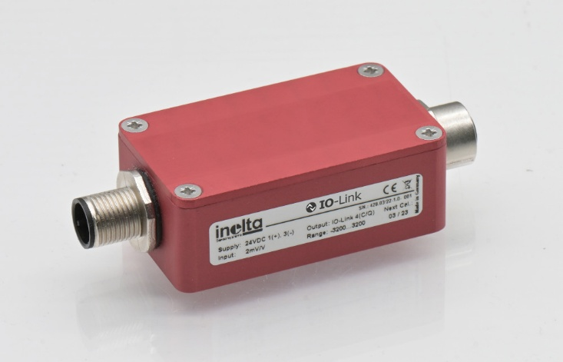
Bild: Mit dem IO-Link-Messverstärker von INELTA lassen sich zentrale Parameter wie Verstärkung, Filtereinstellungen oder Skalierung direkt aus der Steuerung konfigurieren.

Bildquelle: INELTA

Bilder: | io-messverstaerker_2000.jpg | Zeichen: | 1.942
Dateiname: | 26_inelta-io-linkmessverstaerker.docx | Datum: | 03.11.2026
Tags: | INELTA Sensorsysteme, IO-Link, Messverstärker, DMS-Sensoren, Dehnungsmessstreifen, Kraftmessung, Druckmessung, Gewichtsmessung, digitale Signalverarbeitung, Industrie 4.0

Unternehmenshintergrund
Die in Taufkirchen bei München ansässige INELTA Sensorsysteme GmbH & Co. KG entwickelt, produziert und vertreibt seit dem Jahr 2000 Standard- und maßgeschneiderte Sensorlösungen für industrielle Anwendungen. Zusammen mit den Schwesterfirmen PIL Sensoren GmbH (Erlensee bei Frankfurt/Main), einem Pionier der Ultraschallsensorik, und VYPRO s.r.o. (Trenčín, Slowakei) bietet das Unternehmen ein breites Produktspektrum zur Weg- und Positions- sowie zur Kraft-, Druck- und Neigungsmessung an. Das Angebot umfasst dabei Wegsensoren, Kraftsensoren, Neigungssensoren, Messverstärker, Druckschalter, kapazitive Sensoren sowie Ultraschallsensoren. Dienstleistungen aus dem Bereich der Kabel- und Steckverbinder-Konfektionierung ergänzen das Portfolio.
Der Unternehmensverbund beliefert insbesondere Kunden aus den Branchen industrielle Automatisierung, Maschinenbau, Hydraulik, Medizintechnik, Luft- und Raumfahrt sowie Prozessindustrie. Branchen- und kundenspezifische Sensorlösungen bilden dabei einen besonderen Schwerpunkt, der mit interdisziplinärem Know-how beständig ausgebaut wird.
Kontakt:  INELTA Sensorsysteme GmbH & Co. KG  Bettina Redepenning  Ludwig-Bölkow-Allee 22  82024 Taufkirchen  Tel.: +49 89 45 22 45 0  E-Mail: bettina.redepenning@inelta.de  E-Mail: mailbox@inelta.de  Internet: IO-Link Messverstärker für DMS-Sensoren | INELTA Sensorsysteme | gii die Presse-Agentur GmbH  Christburger Str. 41  10405 Berlin  Tel.: 030 / 538 965-0  E-Mail: info@gii.de  Internet: www.gii.de

